技能士「章記」申込書
令和 年 月 日
岐阜県技能士会連合会 様

住所(送付先)

所属団体(会社)名

申込者名

電話番号(日中連絡がとれる)

技能士の「門標・楯」を下記のとおり申し込みます。
記
品名 | 氏名 | 級別 | 検定職種・作業名 | 合格年月日 | 技能士番号
№
№
№
備考欄： 以上
注意事項
※申込書とともに合格証書の写しを添付してください。
※送料をご負担ください。注文数によって送料が変わりますので、振込みをする前に電話にてお問い合わせください。
※当連合会から業者への発注後のキャンセルはできません。

振込先
十六銀行 蘇原支店 普通預金１６８７３２７ 岐阜県技能士会連合会
※振込手数料は振込人様にてご負担願います。
※振込受領書（明細書）をもって領収書に代えさせていただきます。

※振込名義と申込者氏名が違う場合は、備考欄に振込名義をご記入いただくなど、こちらで

確認できるようお知らせください。
※過入金や誤入金があった場合、振込手数料を差し引いた超過分をお返しします。

＜お問い合わせ・申込先＞ 岐阜県技能士会連合会
〒509-0109 岐阜県各務原市テクノプラザ1-18
電話・FAX ０５８－３８４－１００２

取り扱い商品一覧表 令和８年２月時点の価格
小
机上
品名 |  | 等級 | 製品番号 | 本体価格  （税込み) | 送料  (税込み) | 合計  (税込み)
楯 | 大 店頭用 | 特級額入り |  | 44,550 | 1,980 | 46,530
楯 | 大 店頭用 | 特級 |  | 30,250 | 1,320 | 31,570
楯 | 大 店頭用 | １級額入り | ④ | 41,800 | 1,980 | 43,780
楯 | 大 店頭用 | １級 | ⑤ | 27,500 | 1,320 | 28,820
楯 | 大 店頭用 | ２級額入り | ⑧ | 39,050 | 1,980 | 41,030
楯 | 大 店頭用 | ２級 | ⑨ | 24,750 | 1,320 | 26,070
楯 | 小 机上 | １級 | ⑥ | 20,900 | 1,100 | 22,000
楯 | 小 机上 | ２級 | ⑩ | 19,800 | 1,100 | 20,900
アクリル  フレーム楯  机上あ |  | １級 | ア | 12,100 | 1,100 | 13,200
 |  | ２級 | イ | 11,000 | 1,100 | 12,100
門 標 |  | 特級 | ③ | 18,150 | 990 | 19,140
 |  | １級 | ⑦ | 15,950 | 990 | 16,940
 |  | 単一等級 | ⑭ | 15,950 | 990 | 16,940
 |  | ２級 | ⑪ | 15,400 | 990 | 16,390
 |  | 指導員 | ⑮ | 19,800 | 1,100 | 20,900
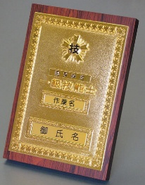
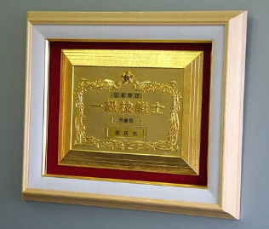
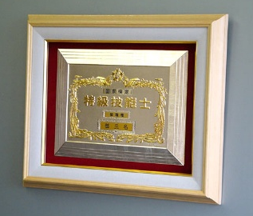
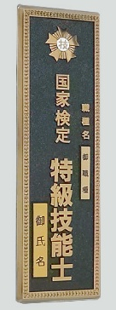
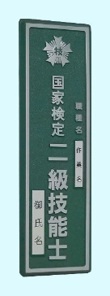
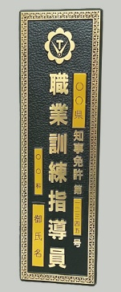
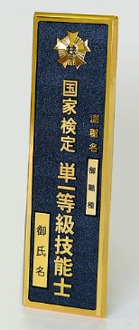
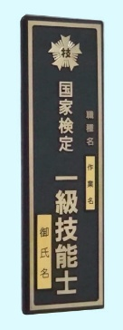
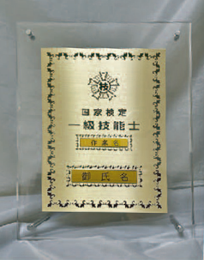
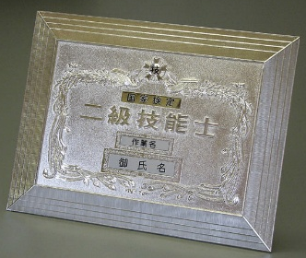
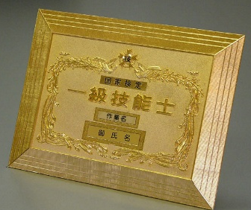
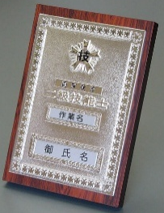
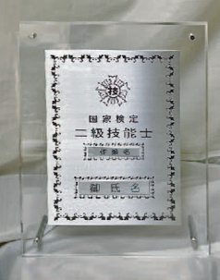
1級 金色
2級 ﾒｯｷ
縦 24㎝
横 16.5㎝
厚さ 2㎝
額
縦 44㎝
横 53㎝
厚さ5㎝
木枠
- 特級(大)額入り
- 特級(大)店頭用
イ 2級（ｱｸﾘﾙﾌﾚｰﾑ）
⑮指導員門標
⑪2級門標
⑭単一等級門標
⑦1級門標
③特級門標
※その他の商品については、お取り扱いしておりません。
※額の仕様等変更となる事があります）

1級 金色
2級 ﾒｯｷ
縦 27㎝
横 35㎝
厚さ1.5㎝
⑤１級（大）店頭用
⑧２級（大）額入り
⑨２級(大)店頭用
⑩2級机上用
ア １級（ｱｸﾘﾙﾌﾚｰﾑ）
ﾌﾟﾚｰﾄ寸法
縦23㎝、横16.5㎝
厚さ0.05㎝
ｱ 真鍮腐食
ｲ ｽﾃﾝﾚｽ腐食
ｱｸﾘﾙﾌﾚｰﾑ寸法
縦31㎝、横23.5㎝
厚さ0.8㎝
透明2枚合わせ
ｽﾀﾝﾄﾞ棒2本付き
④ 1級(大)額入り
⑥1級机上用
＜お問い合わせ・申込先＞ 岐阜県技能士会連合会
〒509－0109 岐阜県各務原市テクノプラザ1－18 電話・FAX：058-384-1002

＜お問い合わせ・申込先＞ 岐阜県技能士会連合会
〒509－0109 岐阜県各務原市テクノプラザ1－18 電話・FAX：058-384-1002

